
2014 GENESISPURE KOREA
퍼스트오더보너스 캡(CAP) 적용 안내

제네시스퓨어 코리아 회원분들께 항상 감사의 마음을 전하며,
2014 갑오년은 여러분들의 한 해가 되시기를 바랍니다.
제네시스퓨어는 여러분들의 성공파트너로써 함께 할 것입니다.
제네시스퓨어의 미국 본사에서는 퍼스트오더보너스 캡(CAP)을
진행하고 있었으나 한국지사 퍼스트오더보너스수당은 금액의 제한이 없이
지급되어왔었습니다. 그러나 글로벌 회사로서의 모습을 갖추고자
미국 본사와 같이 수당 캡(CAP)이 적용되오니 사업에 참고하시길 바랍니다.

공 지 사 항


시행시기 : 2014년 6월 17일부터(Week 25)
D FOB 수당 캡 (퍼스트오더보너스 400,000원으로 제한)
First Order Bonus | 변경 전 | 변경 후
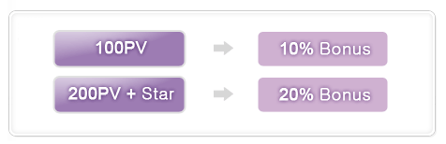 | 직 추천 신규 사업자  한 사람의 주문에서  받을수 있는 금액제한  없음 | 직추천 신규 사업자  한 사람의 주문에서 최대로 받을 수 있는 금액이 400,000원으로 제한

FOB가 10% 조건이라면 4,000PV 까지 가능
FOB가 20% 조건이하면 2,000PV 까지 가능

기타 문의사항: 서울본사무료상담전화 080-205-2198

2014-3-13
감사합니다.
㈜제네시스퓨어 코리아

GENESIS PURE KOREA

